基隆市東信國民小學學校課程評鑑計畫

**一、依據**

(ㄧ)103年11月28日教育部頒布十二年國民教育課程綱要總綱。

(二)107年9月教育部頒國民中學及國民小學實施課程評鑑參考原則。

(三)108年5月28日基隆市教育處發布基隆市國民中小學實施課程評鑑注意事項。

(四)108年7月教育部頒布十二年國民基本教育特殊教育課程實施規範。

**二、目的**

（一）確保及持續改進學校課程發展、教學創新及學生學習之成效。

（二）回饋參與規劃部定領域與校訂課程發展之教師，規劃素養導向教學、多元評量方式、共備觀議課計畫及教師專業學習社群研討之參考。

（三）協助評估課程實施及相關推動措施之成效。

**三、評鑑對象與人員分工**

（一）評鑑對象：是指學校本位課程，包含課程總體架構、部定領域課程與校訂彈性課程，並由部定領域各學年、學科代表會議及校訂彈性課程教學設計核心小組主責辦理評鑑，評鑑結果提報及課程發展委員會討論。

（二）人員分工：由部定課程學年代表、校訂課程教學設計核心小組及統整性跨領域小組等教師進行分工。。

（三）前述學校本位課程評鑑，本校得視經費編列情形，邀請本市領域輔導團員、跨校協作夥伴教師或大專院校輔導區之國立臺北教育大學教師團隊參與評鑑。

**四、評鑑時程與評鑑層面**

學校本位課程評鑑，以一學年為評鑑循環週期，並結合部定領域各學年、學科代表會議及校訂彈性課程教學設計核心小組，針對「課程設計階段、課程實施準備階段、課程實施階段及課程效果」等四個層面進行評鑑。評鑑時程規劃及評鑑層面的相關內容，如下表一：

|  |  |  |  |  |  |  |
| --- | --- | --- | --- | --- | --- | --- |
| 與評鑑層面 | | 評鑑時程 | 相關會議 | 評鑑焦點 | 使用工具 | 備註 |
| 課程設計 | | 每年5月1日  至6月30日 | 1.課發會  2.部定領域各學年、學科代表會議及校訂彈性課程教學設計核心小組 | 針對課程設計之「素養導向」、「內容結構」、「邏輯關聯」、「發展過程」等課程發展品質原則進行評鑑 | 1. 教科書選用評鑑表（自編）  2. 課程設計檢核表（自編） | 1. 完成部定教科書評鑑及選用  2. 完成下學年度學校總體課程計畫 |
| 課程實施 | 準備  階段 | 每年6月1日  至8月31日 | 部定領域各學年、學科會議及校訂彈性課程教學設計核心小組 | 針對課程實施準備階段之「教師專業」、「家長溝通」、「教材資源」、「學習促進」等課程發展品質原則進行評鑑 | 課程實施準備檢核表（自編） | 1. 基隆市政府教育處函覆之課程計畫備查  2. 準備階段得結合全校教師之共同備課來進行 |
| 實施  階段 | 每年9月1日  次年6月30日 | 部定領域各學年、學科會議及校訂彈性課程教學設計核心小組 | 針對課程實施階段之「教學實施」、「評量回饋」等課程發展品質原則進行評鑑 | 1.公開觀課回饋紀錄表（自編）  2.課堂教學日誌紀錄表（自編） | 實施階段得結合全校教師之公開觀課來進行 |
| 課程效果 | | 每學期末 | 1.課發會  2. 部定領域各學年、學科會議及校訂彈性課程教學設計核心小組 | 針對課程實施之效果進行「素養達成」、「持續進展」評鑑 | 1. 部定與校訂課程實施成效評估表（自編）  2. 基隆市參與國教院「學力檢測分析成果」  3. 教育部藝教司教師適性教學因材網學生學習成效線上檢測分析成果 | 課程效果得結合全校教師之共同議課來進行 |

**五、評鑑資料與方法**

由參與學校本位課程評鑑分工人員，就各評鑑課程對象在設計、實施準備、實施情形及效果之過程與成果性質，採相應合適之多元方法，蒐集可信資料進行評鑑，參考作法如下表：

|  |  |  |  |
| --- | --- | --- | --- |
| **評鑑對象** | **評鑑層面** | **評鑑資料與方法** | **蒐集可信資料（示例）** |
| 學校本位課程 (部定領域與校訂彈性課程) | 設 計 | 1.檢視分析部定與校訂課程計畫、教材、教科書、學習資源。  2.訪談部定與校訂課程授課教師或學生對課程設計內容之意見。。 | 1.例如：部定與校訂課程計畫審查通過紀錄、各年級部定與校訂課程自編補充教材、部定領域課程教科書選書計畫及紀錄、部定與校訂課程各相關學習資源(多媒體影音軟硬體素材、教學資源網絡平台、補充教材及教具等)  2.例如：部定與校訂課程授課教師訪談紀錄、課堂教學日誌、巡堂紀錄、各學年或科任會議紀錄、部定與校訂課程之教師專業學習社群研討紀錄 |
| 實施準備 | 1.實地檢視部定與校訂課程實施場所之設備與材料。  2.分析部定與校訂教學研究會議紀錄、共同備、議課記錄。 | 1.例如：部定與校訂課程授課教室布置現況實地檢視、教科書、教師手冊、教學指引等教材內容。  2.例如：分析部定與校訂課程教學研究會議紀錄的研討主題及研討內容等;授課教師參與共備和議課的時間、人員、場地等。 |
| 實施情形 | 1.於部定與校訂公開課、觀課和議課活動中了解實施情形。  2.訪談師生意見 | 1.例如：檢視部定與校訂課程教師公開課、備課、觀課和議課活動的相關紀錄、教學日誌或照片影音錄影檔等  2.例如：師生訪談紀錄、焦點座談紀錄等。 |
| 效 果 | 1.分析學生於平時評量之學習成果資料。  2.每學期末分析學生之定期評量結果資料。  3.分析學生之作業成品、實做評量或學習檔案資料。 | 1.例如：學生平時作業及評量結果、學生平時實做作品。  2.例如：定期及期末評量結果、學力檢測結果等。  3.例如：學生作業成品(或照片影片等）、實做評量多元成果、學習歷程檔案資料夾等。 |

**六、課程評鑑流程圖**

為使學校課程評鑑的實施更有系統、有效率，特將上述攸關學校課程評鑑的要素，統整為課程總體架構評鑑流程(圖1)及部定校訂課程評鑑流程圖(圖2)，以利確實執行，提升課程發展與執行的品質。

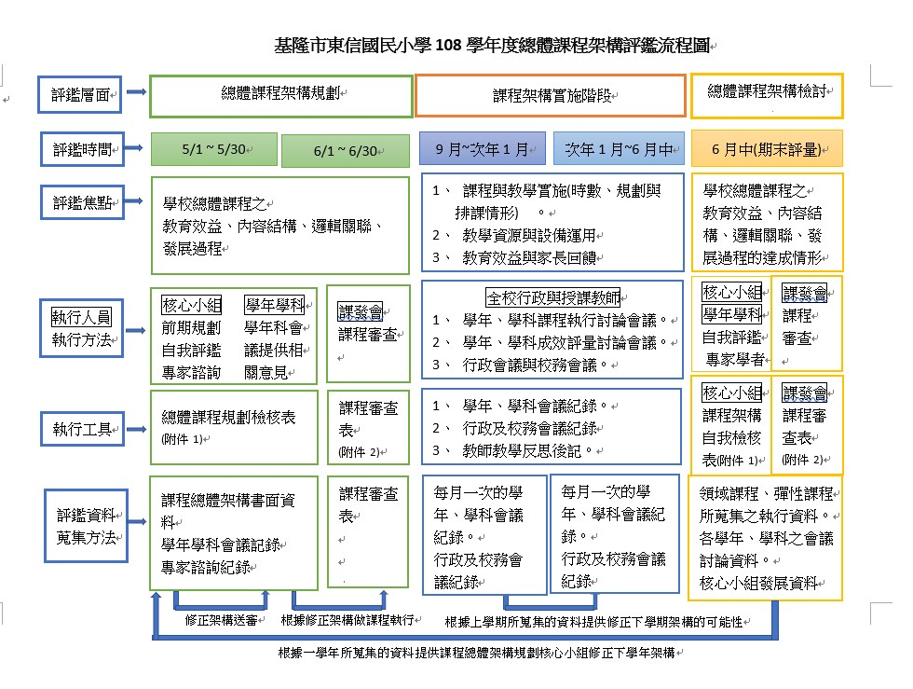

基隆市東信國民小學111學年度總體課程架構評鑑流程圖

圖1 總體課程架構評鑑流程圖

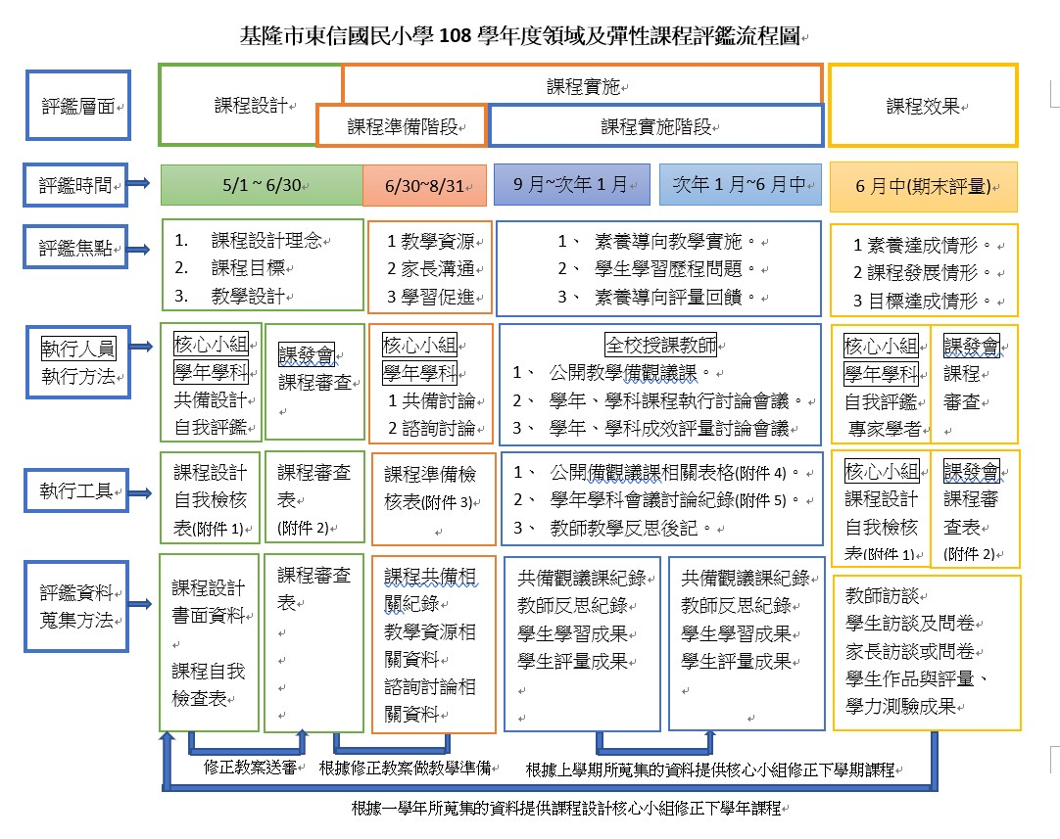

基隆市東信國民小學111學年度領域及彈性課程評鑑流程圖

圖2 領域及彈性課程評鑑流程圖

**七、評鑑重點及品質原則**

學校本位課程評鑑對象之評鑑重點及品質原則，參照教育部頒國民中學及國民小學實施課程評鑑參考原則附件所列評鑑重點及品質原則（詳如附件一）；唯參與評鑑人員得就部定領域與校訂彈性課程之學科性質及課程發展與教育評鑑之專業知識，予以補充。

**八、評鑑運用**

對於評鑑過程及結果發現，本校將即時加以運用：

（一）修正學校課程計畫：分別提各該（跨）領域/科目教學研究會、彈性學習課程設計與推動小組以及本校課程發展委員會討論修正課程計畫。

（二）檢討學校課程實施條件及設施，並加以改善：提本校各相關處室檢討及改善課程實施條件及設施。

（三）增進教師及家長對課程品質之理解及重視：於相關會議向教師及家長說明評鑑之規劃、實施和結果，增進其對本校課程品質之理解與重視。

（四）回饋於教師教學調整及專業成長規劃：提供評鑑發現給各該授課教師作為教學調整之參考，及供教務處參酌評鑑發現之專業成長需求，規劃教師專業成長活動。

（五）安排補救教學或學習輔導：有學習困難之課程內容或學生，由教務處或相關教師規劃實施補救教學或學習輔導。

（六）激勵教師進行課程及教學創新：對課程與教學創新有卓越績效之教師或案例，安排公開分享活動，並予以敘獎表揚。

（七）對課程綱要、課程政策及配套措施提供建議：於相關會議或管道，向教育局或相關單位提供建議。

**九、評鑑檢討**

本校課程發展委員會於每學期末之會議，安排各(跨)領域/科目教學研究會、彈性學習課程設計與推動小組、課程總體架構評鑑小組輪流報告其評鑑實施情形，同時檢討其實施課程評鑑之效用性、可行性、妥適性及正確性，發現需改善者，則研議其改善之道。必要時，得委請校外專業單位或人員協助進行評估與檢討。

**十、計畫施行**

本計畫經本校課程發展委員會審議通過、校長核定後實施，修正時亦同。

**十一、附件**

(一)教育部頒國民中學及國民小學實施課程評鑑參考原則附件。

附件

國民中學與國民小學實施課程評鑑參考原則附件

| 層面 | 對象 | 評鑑重點 | 課程發展品質原則 |
| --- | --- | --- | --- |
| 課程設計 | 課程總體架構 | 1.  教育效益 | 1.1 學校課程願景，能掌握課綱之基本理念、目標及學校之教育理想。  1.2各領域/科目及彈性學習課程之學習節數規劃，能適合學生學習需要，獲致高學習效益。 |
| 2.  內容結構 | 2.1內含課綱及主管機關規定之必備項目，如背景分析、課程願景、各年級各領域/科目及彈性學習課程節數分配表、法律規定教育議題實施規劃、學生畢業考或會考後至畢業前課程規劃、課程實施與評鑑說明以及各種必要附件。  2.2各年級各領域/科目(部定課程)及彈性學習課程(校訂課程)教學節數和總節數規劃符合課綱規定。  2.3適切規劃法律規定教育議題之實施方式。 |
| 3.  邏輯關連 | 3.1學校課程願景、發展特色和各類彈性學習課程主軸，能與學校發展及所在社區文化等內外相關重要因素相連結。 |
| 4.  發展過程 | 4.1學校背景因素之分析，立基於課程發展所需之重要證據性資料。  4.2規劃過程具專業參與性並經學校課程發展委員會審議通過。 |
| 領域/科目課程 | 5.  素養導向 | 5.1教學單元/主題和教學重點之規劃，能完整納入課綱列示之本教育階段學習重點，兼具學習內容和學習表現兩軸度之學習，以有效促進核心素養之達成。  5.2領域/科目內各單元/主題之教學設計，適合學生的能力、興趣和動機，提供學生練習、體驗、思考、探究和整合之充分機會，學習經驗之安排具情境脈絡化、意義化及適性化特徵。 |
| 6.  內容結構 | 6.1內含課綱及所屬地方教育行政主管機關規定課程計畫中應包含之項目，如各年級課程目標或本教育階段領域/科目核心素養、教學單元/主題名稱、各單元/主題教學重點、教學進度、評量方式及配合教學單元/主題內容擬融入之相應合適之議題內容摘要。  6.2同一學習階段內各教學單元/主題彼此間符合順序性、繼續性和統整性之課程組織原則。 |
| 7.  邏輯關連 | 7.1核心素養、教學單元/主題、教學重點、教學時間與進度以及評量方式等項目內容，彼此具相呼應之邏輯關連。  7.2領域/科目課程若規劃跨領域/科目統整課程單元/主題，應確實具主題內容彼此密切關連之統整精神；採協同教學之單元，其參與授課之教師及擬採計教學節數應列明。 |
| 8.  發展過程 | 8.1規劃與設計過程蒐集、參考及評估本領域/科目課程設計所需之重要資料，如領域/科目課綱、學校課程願景、可能之教材與教學資源、學生先備經驗或成就與發展狀態、課程與教學設計參考文獻等。  8.2規劃與設計過程具專業參與性，經由領域/科目教學研究會、年級會議或相關教師專業學習社群之共同討論，並經學校課程發展委員會審議通過。 |
| 彈性學習課程 | 9.  學習效益 | 9.1各彈性學習課程之單元或主題內容，符合學生的學習需要及身心發展層次，對其持續學習與發展具重要性。  9.2各彈性學習課程之教材、內容與活動，重視提供學生練習、體驗、思考、探究、發表和整合之充分機會，學習經驗之安排具情境脈絡化、意義化和適性化特徵，確能達成課程目標。 |
| 10.  內容結構 | 10.1各年級各彈性學習課程計畫之內含項目，符合主管機關規定，如年級課程目標、教學單元/主題名稱、單元/主題內容摘要、教學進度、擬融入議題內容摘要、自編或選用之教材或學習資源和評量方式。  10.2各年級規劃之彈性學習課程內容，符合課綱規定之四大類別課程（統整性主題/專題/議題探究、社團活動與技藝課程、特殊需求領域課程、其他類課程）及學習節數規範。  10.3各彈性學習課程之組成單元或主題，彼此間符合課程組織的順序性、繼續性和統整性原則。 |
| 11.  邏輯關連 | 11.1各年級各彈性學習課程之規劃主題，能呼應學校課程願景及發展特色。  11.2各彈性學習課程之教學單元或主題內容、課程目標、教學時間與進度和評量方式等，彼此間具相互呼應之邏輯合理性。 |
| 12.  發展過程 | 12.1規劃與設計過程中，能蒐集且參考及評估各彈性學習課程規劃所需的重要資料，如相關主題的政策文件與研究文獻、學校課程願景、可能之教材與教學資源、學生先備經驗或成就與發展狀態、課程與教學設計參考文獻等。  12.2規劃與設計過程具專業參與性，經由彈性學習課程規劃小組、年級會議或相關教師專業學習社群之共同討論，並經學校課程發展委員會審議通過。特殊需求類課程，並經特殊教育相關法定程序通過。 |
| 課程實施 | 各課程實施準備 | 13.  師資專業 | 13.1校內師資人力及專長足以有效實施各領域/科目及彈性學習課程，尤其新設領域/科目，如科技、新住民語文之師資已妥適安排。  13.2校內行政主管和教師已參加主管機關及學校辦理之新課程專業研習或成長活動，對課程綱要內容有充分理解。  13.3教師積極參與各領域/科目教學研究會、年級會議及專業學習社群之專業研討、共同備課、觀課和議課活動，熟知任教課程之課綱、課程計畫及教材內容。 |
| 14.  家長溝通 | 14.1學校課程計畫能獲主管機關備查，並運用書面或網路等多元管道向學生與家長說明。 |
| 15.  教材資源 | 15.1各領域/科目及彈性學習課程所需審定本教材，已依規定程序選用，自編教材及相關教學資源能呼應課程目標並依規定審查。  15.2各領域/科目及彈性學習課程之實施場地與設備，已規劃妥善。 |
| 16.  學習促進 | 16.1規劃必要措施，以促進課程實施及其效果，如辦理課程相關之展演、競賽、活動、能力檢測、學習護照等。 |
| 各課程實施情形 | 17.  教學實施 | 17.1教師依課程計畫之規劃進行教學，教學策略和活動安排能促成本教育階段領域/科目核心素養、精熟學習重點及達成彈性學習課程目標。  17.2教師能視課程內容、學習重點、學生特質及資源條件，採用相應合適之多元教學策略，並重視教學過程之適性化。 |
| 18.  評量回饋 | 18.1教師於教學過程之評量或定期學習成就評量之內容與方法，能掌握課綱及課程計畫規劃之核心素養、學習內容與學習表現，並根據評量結果進行學習輔導或教學調整。  18.2各領域/科目教學研究會、年級會議及各教師專業學習社群，能就各課程之教學實施情形進行對話、討論，適時改進課程與教學計畫及其實施。 |
| 課程效果 | 領域/科目課程 | 19.  素養達成 | 19.1各學習階段/年級學生於各領域/科目之學習結果表現，能達成各該領域/科目課綱訂定之本教育階段核心素養，並精熟各學習重點。  19.2各領域/科目課綱核心素養及學習重點以外之其他非意圖性學習結果，具教育之積極正向價值。 |
| 20.  持續進展 | 20.1學生在各領域/科目之學習結果表現，於各年級和學習階段具持續進展之現象。 |
| 彈性學習課程 | 21.  目標達成 | 21.1學生於各彈性學習課程之學習結果表現，能符合課程設計之預期課程目標。  21.2學生在各彈性學習課程之非意圖性學習結果，具教育之積極正向價值。 |
| 22.  持續進展 | 22.1學生於各類彈性學習課程之學習成就表現，具持續進展之現象。 |
| 課程總體架構 | 23.  教育成效 | 23.1學生於各領域/科目及彈性學習課程之學習結果表現，符合預期教育成效，展現適性教育特質。 |

附件二

基隆市東信國民小學課程評鑑檢核表

| 層面 | 對象 | 評鑑重點 | 課程發展品質原則 | 量化結果 | | | | | 質性描述  (評估或  佐證資料) |
| --- | --- | --- | --- | --- | --- | --- | --- | --- | --- |
| □完全符合 | □大部分符合 | □部分符合 | □少部分符合 | □完全不符合 |
| 課程設計 | 課程總體架構 | 1.  教育效益 | 1.1 學校課程願景，能掌握課綱之基本理念、目標及學校之教育理想。 |  |  |  |  |  |  |
| 1.2各領域/科目及彈性學習課程之學習節數規劃，能適合學生學習需要，獲致高學習效益。 |  |  |  |  |  |  |
| 2.  內容結構 | 2.1內含課綱及主管機關規定之必備項目，如背景分析、課程願景、各年級各領域/科目及彈性學習課程節數分配表、法律規定教育議題實施規劃、學生畢業考或會考後至畢業前課程規劃、課程實施與評鑑說明以及各種必要附件。 |  |  |  |  |  |  |
| 2.2各年級各領域/科目(部定課程)及彈性學習課程(校訂課程)教學節數和總節數規劃符合課綱規定。 |  |  |  |  |  |  |
| 2.3適切規劃法律規定教育議題之實施方式。 |  |  |  |  |  |  |
| 3.  邏輯關連 | 3.1學校課程願景、發展特色和各類彈性學習課程主軸，能與學校發展及所在社區文化等內外相關重要因素相連結。 |  |  |  |  |  |  |
| 4.  發展過程 | 4.1學校背景因素之分析，立基於課程發展所需之重要證據性資料。 |  |  |  |  |  |  |
| 4.2規劃過程具專業參與性並經學校課程發展委員會審議通過。 |  |  |  |  |  |  |
| 領域/科目課程 | 5.  素養導向 | 5.1教學單元/主題和教學重點之規劃，能完整納入課綱列示之本教育階段學習重點，兼具學習內容和學習表現兩軸度之學習，以有效促進核心素養之達成。 |  |  |  |  |  |  |
| 5.2領域/科目內各單元/主題之教學設計，適合學生的能力、興趣和動機，提供學生練習、體驗、思考、探究和整合之充分機會，學習經驗之安排具情境脈絡化、意義化及適性化特徵。 |  |  |  |  |  |  |
| 6.  內容結構 | 6.1內含課綱及所屬地方教育行政主管機關規定課程計畫中應包含之項目，如各年級課程目標或本教育階段領域/科目核心素養、教學單元/主題名稱、各單元/主題教學重點、教學進度、評量方式及配合教學單元/主題內容擬融入之相應合適之議題內容摘要。 |  |  |  |  |  |  |
| 6.2同一學習階段內各教學單元/主題彼此間符合順序性、繼續性和統整性之課程組織原則。 |  |  |  |  |  |  |
| 7.  邏輯關連 | 7.1核心素養、教學單元/主題、教學重點、教學時間與進度以及評量方式等項目內容，彼此具相呼應之邏輯關連。 |  |  |  |  |  |  |
| 7.2領域/科目課程若規劃跨領域/科目統整課程單元/主題，應確實具主題內容彼此密切關連之統整精神；採協同教學之單元，其參與授課之教師及擬採計教學節數應列明。 |  |  |  |  |  |  |
| 8.  發展過程 | 8.1規劃與設計過程蒐集、參考及評估本領域/科目課程設計所需之重要資料，如領域/科目課綱、學校課程願景、可能之教材與教學資源、學生先備經驗或成就與發展狀態、課程與教學設計參考文獻等。 |  |  |  |  |  |  |
| 8.2規劃與設計過程具專業參與性，經由領域/科目教學研究會、年級會議或相關教師專業學習社群之共同討論，並經學校課程發展委員會審議通過。 |  |  |  |  |  |  |
| 彈性學習課程 | 9.  學習效益 | 9.1各彈性學習課程之單元或主題內容，符合學生的學習需要及身心發展層次，對其持續學習與發展具重要性。 |  |  |  |  |  |  |
| 9.2各彈性學習課程之教材、內容與活動，重視提供學生練習、體驗、思考、探究、發表和整合之充分機會，學習經驗之安排具情境脈絡化、意義化和適性化特徵，確能達成課程目標。 |  |  |  |  |  |  |
| 10.  內容結構 | 10.1各年級各彈性學習課程計畫之內含項目，符合主管機關規定，如年級課程目標、教學單元/主題名稱、單元/主題內容摘要、教學進度、擬融入議題內容摘要、自編或選用之教材或學習資源和評量方式。 |  |  |  |  |  |  |
| 10.2各年級規劃之彈性學習課程內容，符合課綱規定之四大類別課程（統整性主題/專題/議題探究、社團活動與技藝課程、特殊需求領域課程、其他類課程）及學習節數規範。 |  |  |  |  |  |  |
| 10.3各彈性學習課程之組成單元或主題，彼此間符合課程組織的順序性、繼續性和統整性原則。 |  |  |  |  |  |  |
| 11.  邏輯關連 | 11.1各年級各彈性學習課程之規劃主題，能呼應學校課程願景及發展特色。 |  |  |  |  |  |  |
| 11.2各彈性學習課程之教學單元或主題內容、課程目標、教學時間與進度和評量方式等，彼此間具相互呼應之邏輯合理性。 |  |  |  |  |  |  |
| 12.  發展過程 | 12.1規劃與設計過程中，能蒐集且參考及評估各彈性學習課程規劃所需的重要資料，如相關主題的政策文件與研究文獻、學校課程願景、可能之教材與教學資源、學生先備經驗或成就與發展狀態、課程與教學設計參考文獻等。 |  |  |  |  |  |  |
| 12.2規劃與設計過程具專業參與性，經由彈性學習課程規劃小組、年級會議或相關教師專業學習社群之共同討論，並經學校課程發展委員會審議通過。特殊需求類課程，並經特殊教育相關法定程序通過。 |  |  |  |  |  |  |
| 課程實施 | 各課程實施準備 | 13.  師資專業 | 13.1校內師資人力及專長足以有效實施各領域/科目及彈性學習課程，尤其新設領域/科目，如科技、新住民語文之師資已妥適安排。 |  |  |  |  |  |  |
| 13.2校內行政主管和教師已參加主管機關及學校辦理之新課程專業研習或成長活動，對課程綱要內容有充分理解。 |  |  |  |  |  |  |
| 13.3教師積極參與各領域/科目教學研究會、年級會議及專業學習社群之專業研討、共同備課、觀課和議課活動，熟知任教課程之課綱、課程計畫及教材內容。 |  |  |  |  |  |  |
| 14.  家長溝通 | 14.1學校課程計畫能獲主管機關備查，並運用書面或網路等多元管道向學生與家長說明。 |  |  |  |  |  |  |
| 15.  教材資源 | 15.1各領域/科目及彈性學習課程所需審定本教材，已依規定程序選用，自編教材及相關教學資源能呼應課程目標並依規定審查。 |  |  |  |  |  |  |
| 15.2各領域/科目及彈性學習課程之實施場地與設備，已規劃妥善。 |  |  |  |  |  |  |
| 16.  學習促進 | 16.1規劃必要措施，以促進課程實施及其效果，如辦理課程相關之展演、競賽、活動等。 |  |  |  |  |  |  |
| 各課程實施情形 | 17.  教學實施 | 17.1教師依課程計畫之規劃進行教學，教學策略和活動安排能促成本教育階段領域/科目核心素養、精熟學習重點及達成彈性學習課程目標。 |  |  |  |  |  |  |
| 17.2教師能視課程內容、學習重點、學生特質及資源條件，採用相應合適之多元教學策略，並重視教學過程之適性化。 |  |  |  |  |  |  |
| 18.  評量回饋 | 18.1教師於教學過程之評量或定期學習成就評量之內容與方法，能掌握課綱及課程計畫規劃之核心素養、學習內容與學習表現，並根據評量結果進行學習輔導或教學調整。 |  |  |  |  |  |  |
| 18.2各領域/科目教學研究會、年級會議及各教師專業學習社群，能就各課程之教學實施情形進行對話、討論，適時改進課程與教學計畫及其實施。 |  |  |  |  |  |  |
| 課程效果 | 領域/科目課程 | 19.  素養達成 | 19.1各學習階段/年級學生於各領域/科目之學習結果表現，能達成各該領域/科目課綱訂定之本教育階段核心素養，並精熟各學習重點。 |  |  |  |  |  |  |
| 19.2各領域/科目課綱核心素養及學習重點以外之其他非意圖性學習結果，具教育之積極正向價值。 |  |  |  |  |  |  |
| 20.  持續進展 | 20.1學生在各領域/科目之學習結果表現，於各年級和學習階段具持續進展之現象。 |  |  |  |  |  |  |
| 彈性學習課程 | 21.  目標達成 | 21.1學生於各彈性學習課程之學習結果表現，能符合課程設計之預期課程目標。 |  |  |  |  |  |  |
| 21.2學生在各彈性學習課程之非意圖性學習結果，具教育之積極正向價值。 |  |  |  |  |  |  |
| 22.  持續進展 | 22.1學生於各類彈性學習課程之學習成就表現，具持續進展之現象。 |  |  |  |  |  |  |
| 課程總體架構 | 23.  教育成效 | 23.1學生於各領域/科目及彈性學習課程之學習結果表現，符合預期教育成效，展現適性教育特質。 |  |  |  |  |  |  |

柒、附件

附件1學校課程發展委員會組織要點

基隆市東信國民小學課程發展委員會設置要點

105.5.25經課程發展委員會修正通過

1. 依據

本要點依教育部101.5.15臺國（二）字第101007428C號令修正發布公布之「國民中小學九年一貫課程綱要」實施要點及教育部國民教育階段特殊教育課程大綱訂定。

1. 組織
   1. 組織的成員：本會設委員十七人，委員均為無給職，且應符合任一性別比例委員需達全體委員三分之一以上，其組成方式如下：由校長為當然委員，教務主任為執行祕書，行政代表四人，年級教師代表六人，學科領域代表二人，特教教師代表、幼兒園園長及家長代表各一人
      1. 學校行政人員代表：指由校長及本職為教師兼行政人員共同推（選）舉代表
      2. 年級及領域教師代表：指由未兼行政工作之教師推（選）舉之代表，其人數不得少於委員總額之二分之一。
      3. 家長及社區代表：指由家長會或社區人士推（選）之代表。
   2. 任期

課程發展委員會之任期皆為一年，連選得連任一次為限。

* 1. 產生方式

每年八月初推選，經校務會議通過聘任，任期中若因職務或身份之變更，應立即遞補或改選之。

1. 課程發展委員會之功能與任務
   1. 充分考量學校條件、社區特性、家長期望、學生需要及因應特殊教育需求，落實特教課程與教學發展等相關因素，結合全體教師和社區資源，發展學校本位課程，並審慎規劃全校總體課程計劃。
   2. 審查各學習領域的課程計劃，內容至少包涵：「學年/學期學習目標、單元活動主題、單元學習目標、對應能力指標、時數、評量方法、特殊需求領域說明」等項目，且應融入有關性別、環境、資訊、家政、人權、生涯發展等六大議題。
   3. 統整各學習領域課程計劃發展學校總體課程計劃。
   4. 應於每學期開學前一週，擬定該學期學校總體課程計劃。
   5. 擬定「選用教科書辦法」初稿，送校務會議決議。
   6. 審查自編教科用書。
   7. 決定各學領域之學習節數及彈性課程學習節數。
   8. 決定應開設之選修課程。
   9. 審查各學習領域課程小組之計劃與執行成效。
   10. 規劃教師專業成長進修計劃，增進專業成長。
   11. 負責課程與教學評鑑，並進行學習評鑑。
   12. 其他有關課程發展事宜。
2. 組織分工

本會由校長擔任主任委員，教務主任擔任執行秘書，下設二組，其分工如下：

* + 1. 主任委員：綜理學校本位課程，以及課程發展、計劃、執行與考核事宜。
    2. 執行秘書：協助主任委員推動課程發展、計劃、執行與考核事宜，以落實學校本位課程。
    3. 課程研發組：發展與檢討改善學校本位課程內涵，編擬七大學習領域之自編教材，探討九大面向核心素養與六大議題融入各學習領域教學，研擬與實施各學年統整課程，設計發展選修課程，以及發展學校總體課程計劃，探討與規劃學習領域學習節數與校訂課程節數，探討班群與協同教學，發展各種創新教學方法，協助教師發展教學策略，以及發展與檢討改善多元化教學評量。
    4. 評鑑組：負責規劃與協助執行教學與學習評鑑，擬定「選用教科書辦法」，負責規劃與協助審查各學習領域小組之計劃與執行成效，以及彙整各學習領域審查自編教科用書之結果。

1. 本會每年定期舉行四次，以二月、六月、八月、十二月各召開一次為原則。唯必要時得召開臨時會議。
2. 本會由主任委員召集並擔任主席，主任委員因故未能執行職務時，得由執行秘書代理之。然如經委員二分之一以上連署召集時，得由連署委員互推一人召集之。
3. 本會開會時，須有應出席委員二分之一（含）以上之出席，方得開議。需有出席委員二分之一（含）以上之同意，方得決議，投票採無記名投票或舉手方式行之。
4. 本會開會時視事實需要邀請學者專家，其他相關人員列席諮詢或研討。
5. 本會之行政工作，由教務處主辦、相關單位協辦。
6. 本要點經校務會議通過，請校長核定後實施，修正時亦同。
7. 課程發展委員會之運作方式與流程：
   1. 課程發展運作方式：

|  |  |  |
| --- | --- | --- |
| 工作項目 | 負責人 | 完成月份 |
| 1. 研擬各學習領域之課程計劃，並交課程發展委員會統整協調。 | 各領域召集人 | 每年八、二月 |
| 1. 研究各年段校訂課程之實施綱要。 | 年段互推一人為召集人 | 每年八月 |
| 1. 規劃全校課程統整計劃。 | 學校課程發展委員會 | 每年六月 |
| 1. 審查各學年校訂課程及領域課程計劃。 | 學校課程發展委員會 | 每年六月 |
| 1. 評鑑各學年、各領域課程計劃實施成果。 | 學校課程發展委員會 | 每年元、六月 |

（二）課程發展流程：



**基隆市東信國民小學各學習領域課程小組設置要點**

**90.12.19日修訂**

壹、基隆市東信國民小學（以簡稱本校）依據依教育部89.9.30台（89）國字第89122368號令公布之「國民中小學九年一貫課程暫行綱要」實施要點訂定。

貳、組織「基隆市東信國民小學各學習領域課程小組」(以下簡稱各小組)分成語文、健康與體育、社會、藝術與人文、數學、自然與生活科技、及綜合活動等七個學習領域課程小組。社會、藝術與人文、自然與生活科技學習領域課程小組得視需要聯合組生活課程小組。

參、各小組設委員五至十二人，委員均為無給職，且應符合任一性別比例委員需達全體委員三分之一以上，其組成方式如下：

（一）學校行政人員代表：本職為教師兼行政人員共同推（選）舉代表

（二）年級及領域教師代表：指由未兼行政工作之教師推（選）舉之代表，其人數不得少於委員總額之二分之一。

肆、各小組就所屬學習領域達成擬定課程計劃，分析出版社教材或自行研發教材，規劃新舊課程銜接課程，聯繫其他學習領域，擬定教學評量準則，以及實施教學評鑑等目標。

伍、各小租之職掌如下：

1. 規劃所屬學習領域課程計畫或自編教材，計畫內容至少包含「學年/學期學習目標，單元活動主題，單元活動目標，對應對能力指標，時數，評量方法」等相關項目。
2. 分析所屬學習領域之各出版社教材，作為選取教材之參考。未選用出版社編制教材學習領域者，自行研發學習教材。
3. 擬定就課程與九年一貫課程之銜接事宜。
4. 規劃同學習領域教師專業成長進修計畫，協助其專業成長。
5. 進行跨領域課程規劃與進行協同教學。
6. 擬定所屬學習領域之教學評量方式與標準，作為實施教學評量之依據。
7. 擬定所屬學習領域教師之教學評鑑指標，並實施教學評鑑。
8. 檢討與改進所屬學習領域教學策略與成效。
9. 其他有關所屬學習領域教學策略與成效。

陸、各小組委員任期一年，連選得連任，召集人以連任一次為限。

柒、各小組每年定期舉行四次以一月、六月、七月、十二月各召開一次為原則。唯必要時得召開臨時會議。每年一月、七月召開會議必須提出所屬學習領域之「課程計畫或自編教材」，送請課程發展委員會審查並報教育局核備。

捌、各小組設召集人一人，如經委員二分之一以上連署召集時，得由連署委員互推一人臨時召集之。

玖、各小組開會時，需有應出席委員二分之一（含）以上之出席，方得開議。需有出席委員二分之一（含）以上之同意，方得議決，投票採無記名投票或舉手方式行之。

拾、經各小組審議通過之案件，由召集人具簽送課程發展委員會核定後辦理。

拾壹、各小組開會時得視事實需要邀請學者專家其他相關人員列席諮詢或研討。

拾貳、本要點經課程發展委員會審查後提校務會議通過，陳請校長核定後實施，修正時亦同。